БҮГЕН — ПИОНЕРИЯ КӨНЕ.

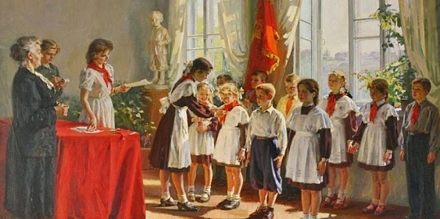

19 май – Пионерия туган көн. В.И.Ленин исемендәге Бөтенсоюз пионер оешмасы 1922 елның 19 маенда төзелгән. Якты хәтирәләр белән тарихка кереп калган оешмага быел 99 ел тулды.
Узган гасырның 80нче елларына кадәр туучыларга кызыл галстук һәм пионер значогы тагып, быргы тавышына сборларга җыелып, җәмгыять эшләрендә актив катнашып, өлкәннәргә ярдәмләшеп, кечеләрне шефлыкка алып, учак янында хәрби-патриотик җырлар җырлап, бик кызыклы чорда яшәргә туры килде. Әлеге оешма Туган илне яратырга, ѳлкәннәрне хѳрмәт итәргә, дус һәм бердәм булырга, хезмәткә ѳйрәтте. Әйткәндәй, пионерлар сафына керү өчен укуда тырыш, төрле чараларда актив булырга кирәк иде.
Пионерлар сафында булган әти-әниләр, әби-бабайлар ялкынлы балачакларын әле дә сагынып, горурланып искә ала. Кайчандыр шаулап-гөрләп яшәгән пионерия инде тарихта гына калды.

19.05.2021ел

